# UPDATE

1. Ukázka fungování skriptu, kde u záznamu změníme položku *pohlavi* na *ZMĚNA_POHLAVI*.

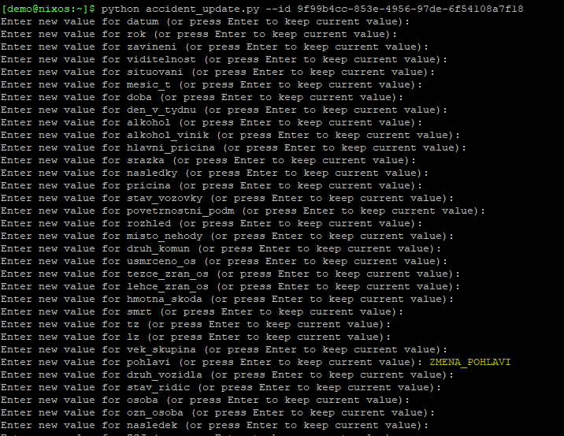

1. Výsledkem je pak aktualizovaný záznam.

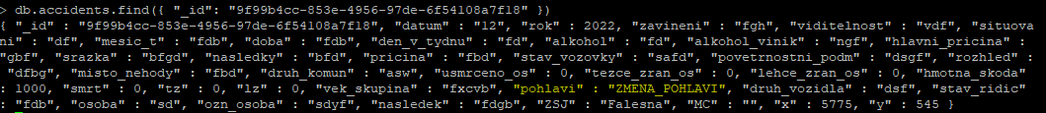

# INSERT

1. Při vkládání nejdřív vybereme příslušnou městskou část a vyplníme zbytek údajů.

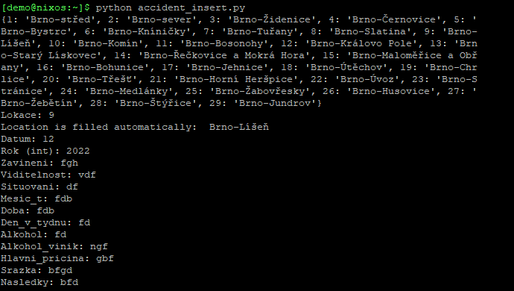

1. Záznam je dohledatelný pod příslušným ID, který jsme mohli získat při ukončení práce se skriptem (vypsal na standardní výstup).

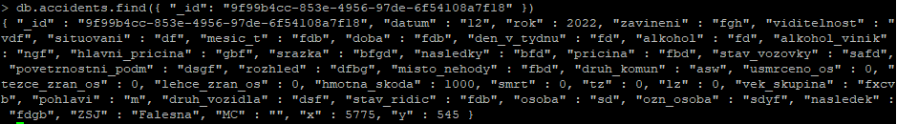

1. Ověříme, že záznam přibyl i do pole s klíči v kolekci *locations*.

